УТВЕРЖДАЮ
Начальник тех.отдела
_____________ Хххххх Х.Х.
“_____”____________200__

информационная система «БРАДОБРЕЙ ПАТИ»
Программная реализация системы

Руководитель разработки
Начальник ХХХХ
___________Хххххххх Х.Х.
“_____”____________200__
Исполнитель
Вед. инженер ХХХХ
_____________Хххххх Х.Х.
“_____”____________200__

- Задача реализации
  - Описание назначения ИС
Настоящая система “Брадобрей-пати” предназначена для актуализации данных, бронирования услуг, управлением информацией о работе мастеров, учете оказанных услуг в сети парикмахерских посредством автоматизации типовых операций. Система должна генерировать отчёты о реестре персонала, операционной активности филиалов, статистике востребованных услуг, движении товарно-материальных ценностей, клиентской лояльности, бронированиях.
  - Цель работы, задачи
Эффективное управление современной сетью парикмахерских требует консолидации данных о записях, материалах и персонале в едином цифровом пространстве. Учитывая сложность бизнес-логики и необходимость строгого разграничения прав доступа, была выбрана архитектура, сочетающая надежность серверной составляющей и отзывчивость пользовательского интерфейса.
Цель: Программная реализация информационной системы «Брадобрей-пати» для автоматизации операционных процессов, учета ресурсов и формирования аналитической отчетности в сети парикмахерских.
Задачи:
- Разработать высокопроизводительный REST API на языке Go для обработки бизнес-логики системы.
- Реализовать интерактивный пользовательский интерфейс на React для обеспечения удобного взаимодействия клиентов и персонала с системой.
- Интегрировать модуль генерации отчетности на базе Gotenberg для автоматизированного создания 9 типов PDF-документов.
- Обеспечить персистентное хранение данных и поддержку ролевой модели доступа (RBAC) через интеграцию с PostgreSQL.
- Реализация
  - Выбор программных средств реализации
Программный код системы «Брадобрей-пати» реализован в современной среде полноцикловой разработки. Серверная часть написана на языке Go с использованием веб-фреймворка Gin, что обеспечивает высокую производительность и эффективную обработку конкурентных запросов. Для генерации аналитических PDF-отчетов интегрирован сервис Gotenberg, позволяющий конвертировать HTML-шаблоны в документы. Клиентское приложение представляет собой SPA (Single Page Application) на базе библиотеки React, сборка которого осуществляется инструментом Vite для обеспечения мгновенной перезагрузки и оптимизации ресурсов. В качестве основной базы данных используется PostgreSQL, а вся система подготовлена к развертыванию в изолированных контейнерах Docker.
  - Демонстрация работы основного функционала

Система учитывает наличие ролей, требуя авторизации пользователей.
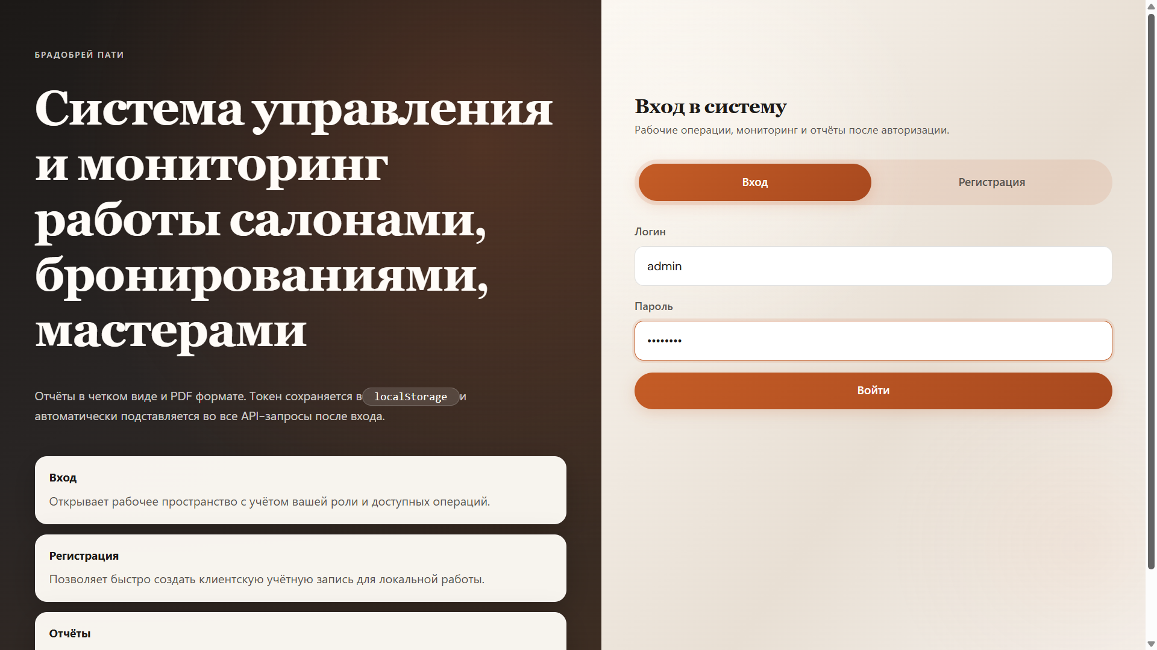
Рис. 1. Окно авторизации.
Различие ролей приводит к ограничению функционала для работников, например, мастеров, которые не могут создавать салоны.
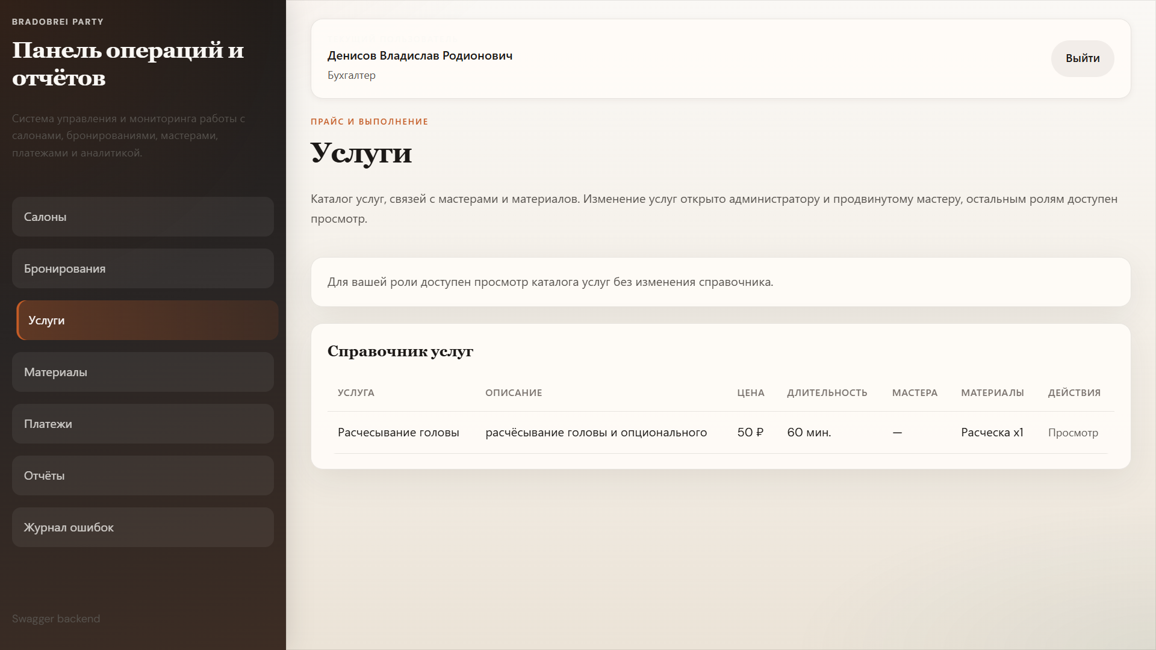
Рис. 2. Ограничение полномочий работника.
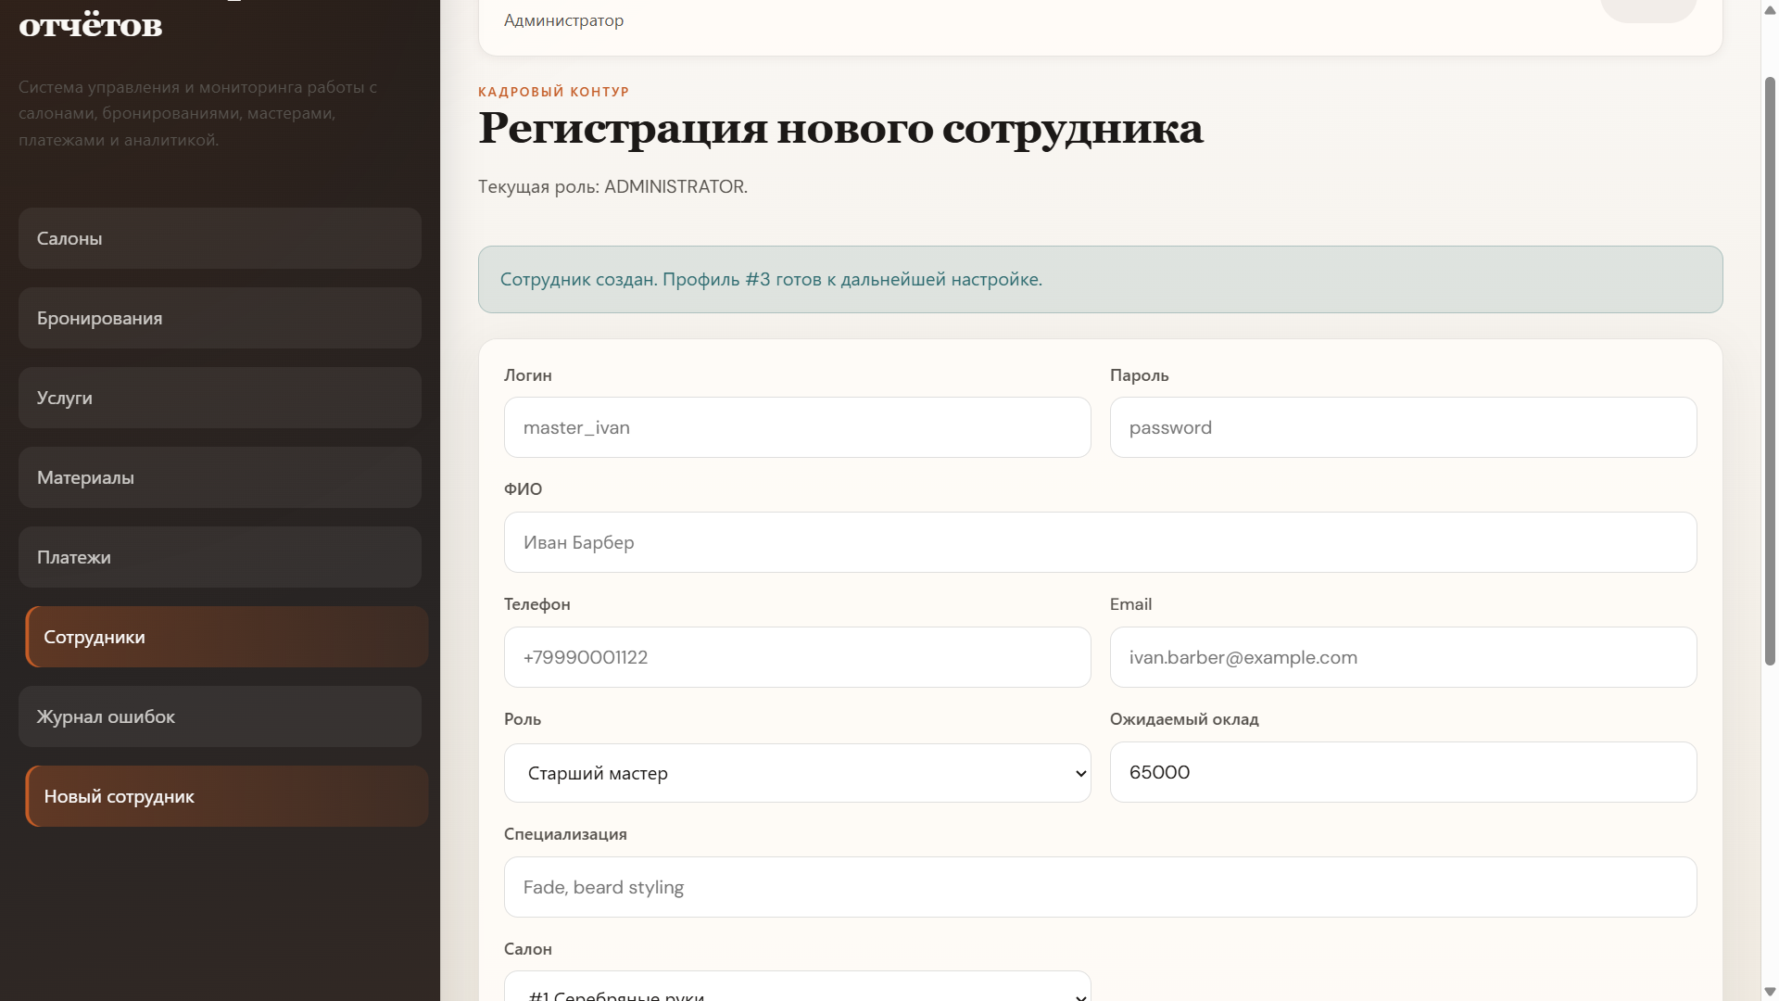Рис. 3. Доступ у администратора.
Система успешно изменяет данные о сотрудниках и бронированиях, при этом учитывая ошибочный ввод данных
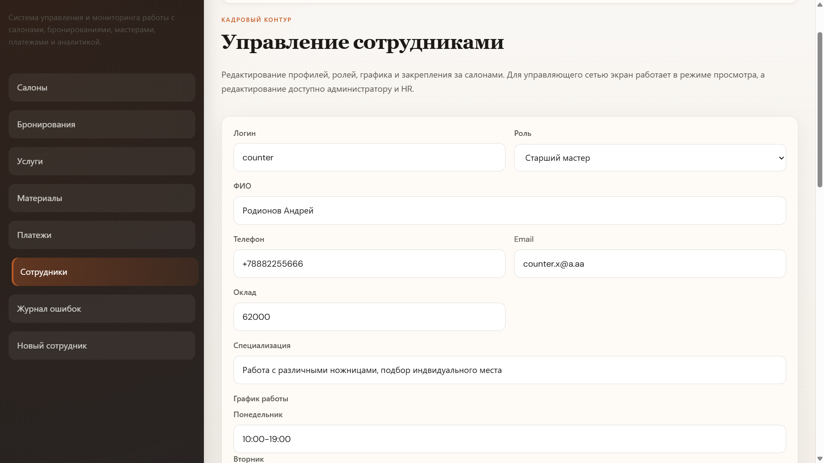
Рис. 4. Обработка изменений информации о мастере.
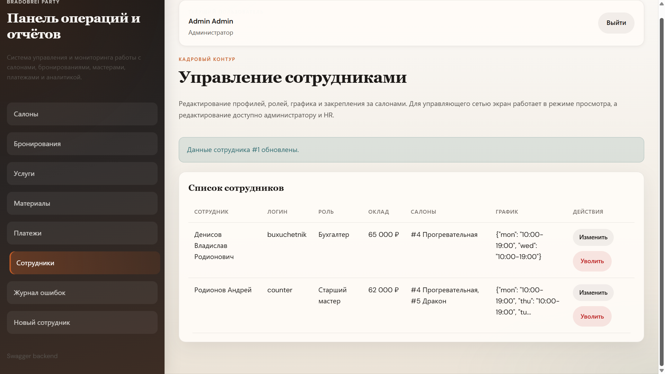
Рис. 5. Обновленные данные.
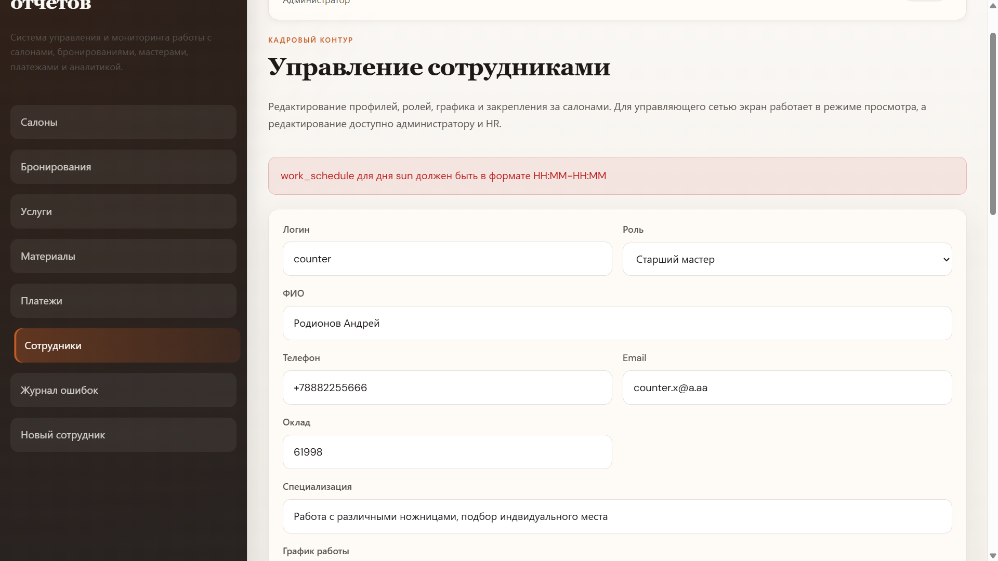Рис. 6. Провальная попытка изменить информацию.
Отчеты существуют в виде не только структурированных таблиц в самом приложении, но и в качестве отдельных файлов формата PDF.
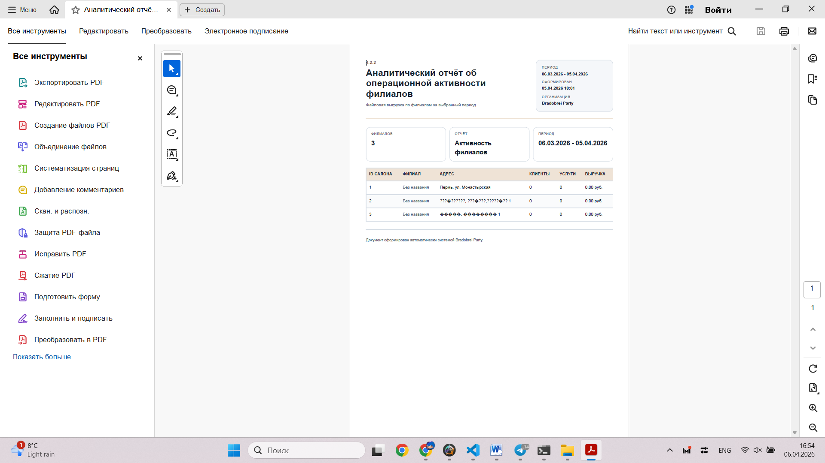
Рис. 7. Файл отчета об операционной активности филиалов
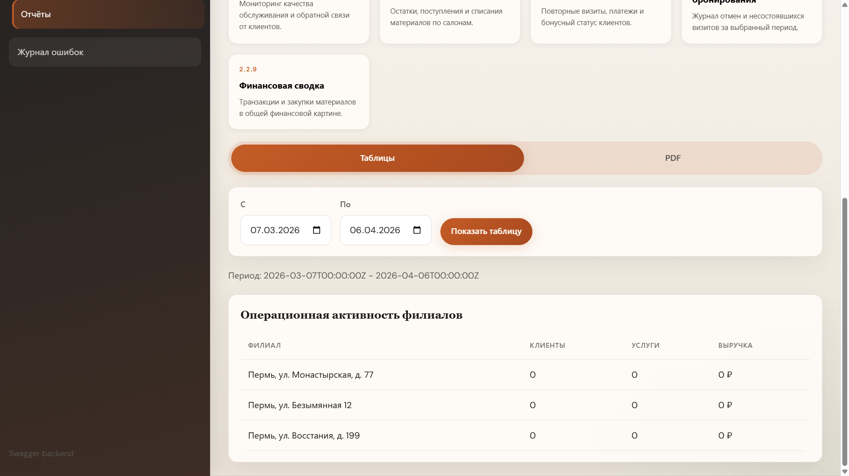
Рис.8. Таблица отчета об операционной активности филиалов

- Выводы
На текущий момент реализован полнофункциональный прототип (MVP) информационной системы «Брадобрей-пати». В рамках реализации построено трехуровневое приложение. Разработан сервер на Go (Gin), обеспечивающий высокую скорость обработки запросов и интеграцию с базой данных PostgreSQL. Создан интерфейс на React + Vite, поддерживающий динамическое обновление данных без перезагрузки страниц. Внедрена система авторизации и разграничения прав на основе 7 ролей. Реализованы механизмы валидации данных и обработки ошибок. Настроена связка с сервисом Gotenberg для генерации сложных PDF-отчетов. Проект подготовлен к запуску через Docker, что упрощает развертывание.
Выбор Go и Vite обеспечивает быстрый отклик системы при масштабировании. Вынос генерации отчетов в отдельный сервис предотвращает «зависание» основного API при формировании тяжелых документов. Система корректно обрабатывает ограничения ролей.
Платежи на данный момент не учитываются ввиду сложности их реализации на этапе прототипа. Реализованы наиболее критичные виды отчетов (операционная активность, реестр персонала), остальные могут требовать доработки шаблонов.
Следующими действиями являются:
- Проведение модульных (unit) тестов для серверной логики Go и интеграционных тестов для проверки связки «Frontend – API – Database».
- Финальная отладка и запуск системы в контейнеризированной среде.
- Проверка стабильности связи с PostgreSQL и Gotenberg внутри сети Docker.
- Улучшение визуализации форм
- Добавление индикаторов загрузки при генерации PDF-отчетов.
- Загрузка расширенного набора демонстрационных данных для финальной презентации.

